实验一 生产者和消费者问题
一、 实验题目
在 Windows 7 环境下，创建一个控制台进程，在此进程中创建 n 个线程来模拟生产者或消费者。这些线程的信息由我们在本程序定义的“测试用例文件”中予以指定。
实验任务：输出下面 2 个“测试用例文件”的运行结果，并加以解释。
“测试用例文件1”内容：
3
1 P 3
2 P 4
3 C 4 1
4 P 2
5 C 3 1 4 2
“测试用例文件2”内容：
2
1 P 2
2 C 1 3 1 4
3 P 4
4 P 3

二、实验步骤
实验主要代码：
首先定义一个结构，记录在测试文件中指定的每一个线程的参数：
struct ThreadInfo
{
int serial; //线程序列号
char entity; //是P还是C
float delay; //线程延迟
int thread_request[MAX_THREAD_NUM]; //线程请求队列，消费者才有
int n_request; //请求个数，消费者才有
};

int main(void)
{
int i, j;
for(i=0;i<MAX_THREAD_NUM;i++) //初始化每个线程的请求队列；
{
for(j=0;j<n_Thread;j++)
Thread_Info[i].thread_request[j]=-1;
Thread_Info[i].n_request=0;
}
for(i=0;i<MAX_THREAD_NUM+1;i++) //产品要消费的次数设置为0
num_of_c_time[i]=0;
for(i=0;i<MAX_BUFFER_NUM;i++) //初始化缓冲区
Buffer_Critical[i]=-1;
for(i=0;i<MAX_BUFFER_NUM;i++)
InitializeCriticalSection(&PC_Critical[i]);
readFile();
printf("输入文件是:\n"); //回显获得的线程信息，便于确认正确性
printf("%d\n",n_Buffer_or_Critical);
for(i=0;i< n_Thread;i++)
{
int Temp_serial=Thread_Info[i].serial;
char Temp_entity=Thread_Info[i].entity;
float Temp_delay=Thread_Info[i].delay;
printf("thread%2d %c %f",Temp_serial,Temp_entity,Temp_delay);
int Temp_request=Thread_Info[i].n_request;
for(j=0;j<Temp_request;j++)
printf("%d",Thread_Info[i].thread_request[j]);
printf("\n");
}
printf("\n\n");
empty_semaphore=CreateSemaphore(NULL,n_Buffer_or_Critical,n_Buffer_or_Critical, "semaphore_for_empty");
h_mutex=CreateMutex(NULL,FALSE,"mutex_for_produce");
for (i=0;i<n_Buffer_or_Critical;i++)
{
char name[30]="semaphore_for_buffer_";
char serial[2];
itoa(i,serial,10);
strcat(name,serial);
h_mutex_Buffer[i]=CreateMutex(NULL,FALSE,name);
}
//下面这个循环用线程的ID号来为相应生产线程的产品读写时所使用的同步信号量命名；
for(j=0;j<n_Thread;j++)
{
if(Thread_Info[j].entity=='P')
{
char name[30] ={"semaphore_for_producer_"};
char serial[2];
itoa(j+1,serial,10);
strcat(name,serial);
h_Semaphore[j]=CreateSemaphore(NULL,0,n_Thread,name);
}
}
for(i=0;i< n_Thread;i++) //创建生产者和消费者线程；
{
if(Thread_Info[i].entity=='P')
h_Thread[i]=CreateThread(NULL,0,(LPTHREAD_START_ROUTINE)(Produce,&(Thread_Info[i]),0,NULL);
else
h_Thread[i]=CreateThread(NULL,0,(LPTHREAD_START_ROUTINE)(Consume),&(Thread_Info[i]),0,NULL) x;
}
WaitForMultipleObjects(n_Thread,h_Thread,TRUE,INFINITE);
printf("\n\nALL Producer and consumer have finished their work.\n");
return 0;
}
void readFile()
{
FILE *inFile;
inFile=fopen("test.txt","r");
//打开输入文件，按照规定的格式提取线程等信息；
if (inFile==NULL)
{
printf("Can't open test.txt.\n");
exit(EXIT_FAILURE);
}
//从文件中获得实际的缓冲区的数目；
fscanf(inFile,"%d",&n_Buffer_or_Critical);
char c=getc(inFile);
while(c!=EOF)
{
if (fscanf(inFile,"%d",&Thread_Info[n_Thread].serial)<1) break;
getc(inFile);
fscanf(inFile,"%c",&Thread_Info[n_Thread].entity);
fscanf(inFile,"%f",&Thread_Info[n_Thread].delay);
c=getc(inFile);
while(c!= '\n'&&c!=EOF)
{
fscanf(inFile,"%d",&Thread_Info[n_Thread].thread_request[Thread_Info[n_Thread].n_request]); num_of_c_time[Thread_Info[n_Thread].thread_request[Thread_Info[n_Thread].n_request]]++;
Thread_Info[n_Thread].n_request++;
c=getc(inFile);
}
n_Thread++;
}
fclose(inFile);
}

该函数用于确认是否还有对同一产品的消费请求未执行：
bool IfInOtherRequest(int req)
{
for(int i=0;i<n_Thread;i++)
for(int j=0;j<Thread_Info[i].n_request;j++)
if(Thread_Info[i].thread_request[j]==req)
return TRUE;
return FALSE;
}

该函数用于找出当前可以进行产品生产的空缓冲区位置：
int FindProducePosition()
{
int EmptyPosition;
for (int i=0;i<n_Buffer_or_Critical;i++)
if(Buffer_Critical[i]==-1)
{
EmptyPosition=i;
Buffer_Critical[i]=-2;
break;
}
return EmptyPosition;
}

该函数用于找出当前所需生产者生产的产品的位置：
int FindBufferPosition(int ProPos) //Propos是生产者序号
{
int TempPos;
for (int i=0;i<n_Buffer_or_Critical;i++)
if(Buffer_Critical[i]==ProPos)
{
TempPos=i;
break;
}
return TempPos;
}

//生产者进程
void Produce(void *p)
{
DWORD wait_for_semaphore,wait_for_mutex,m_delay;
int m_serial;
m_serial=((ThreadInfo*)(p))->serial; //获得本线程的信息；
m_delay=(DWORD)(((ThreadInfo*)(p))->delay *INTE_PER_SEC);
Sleep(m_delay);
//开始请求生产
printf("Producer %2d sends the produce require.\n",m_serial);
//确认有空缓冲区可供生产，同时将空位置数empty减1；用于生产者和消费者的同步；
wait_for_semaphore=WaitForSingleObject(empty_semaphore,-1);
//互斥访问下一个可用于生产的空临界区，实现写写互斥；
wait_for_mutex=WaitForSingleObject(h_mutex,-1);
int ProducePos=FindProducePosition();
ReleaseMutex(h_mutex);
printf("Producer %2d begin to produce at position %2d.\n",m_serial,ProducePos);
Buffer_Critical[ProducePos]=m_serial;
printf("Producer %2d finish producing :\n ",m_serial);
printf("position[%2d]:%3d \n" ,ProducePos,Buffer_Critical[ProducePos]);
//使生产者写的缓冲区可以被多个消费者使用，实现读写同步；
ReleaseSemaphore(h_Semaphore[m_serial],n_Thread,NULL);
}

//消费者进程
void Consume(void *p)
{
DWORD wait_for_semaphore,m_delay;
int m_serial,m_requestNum; //消费者的序列号和请求的数目；
int m_thread_request[MAX_THREAD_NUM];//本消费线程的请求队列；
//提取本线程的信息到本地；
m_serial=((ThreadInfo*)(p))->serial;
m_delay=(DWORD)(((ThreadInfo*)(p))->delay *INTE_PER_SEC);
m_requestNum=((ThreadInfo *)(p))->n_request;
for (int i=0;i<m_requestNum;i++)
m_thread_request[i]=((ThreadInfo*)(p))->thread_request[i];
Sleep(m_delay);
//循环进行所需产品的消费
for(int i=0;i<m_requestNum;i++){
//请求消费下一个产品
printf("Consumer %2d request to consume %2d product\n",m_serial,m_thread_request[i]);
//如果对应生产者没有生产，则等待；如果生产了,允许的消费者数目-1；实现了读写同步；
wait_for_semaphore=WaitForSingleObject(h_Semaphore[m_thread_request[i]],-1);
//查询所需产品放到缓冲区的号
DWORD BufferPos=FindBufferPosition(m_thread_request[i]);
EnterCriticalSection(&PC_Critical[BufferPos]);
printf("Consumer%2d begin to consume %2d product \n",m_serial,m_thread_request[i]);
((ThreadInfo*)(p))->thread_request[i] =-1;
if(!IfInOtherRequest(m_thread_request[i])){
Buffer_Critical[BufferPos] = -1; //标记缓冲区为空；
printf("Consumer%2d finish consuming %2d:\n",m_serial,m_thread_request[i]);
printf("position[ %2d ]:%3d \n",BufferPos,Buffer_Critical[BufferPos]);
ReleaseSemaphore(empty_semaphore,1,NULL);
}
else{
printf("Consumer %2d finish consuming product %2d\n ",m_serial,m_thread_request[i]);
}
LeaveCriticalSection(&PC_Critical[BufferPos]); //离开临界区
}
}
“测试用例文件 1”实验结果：
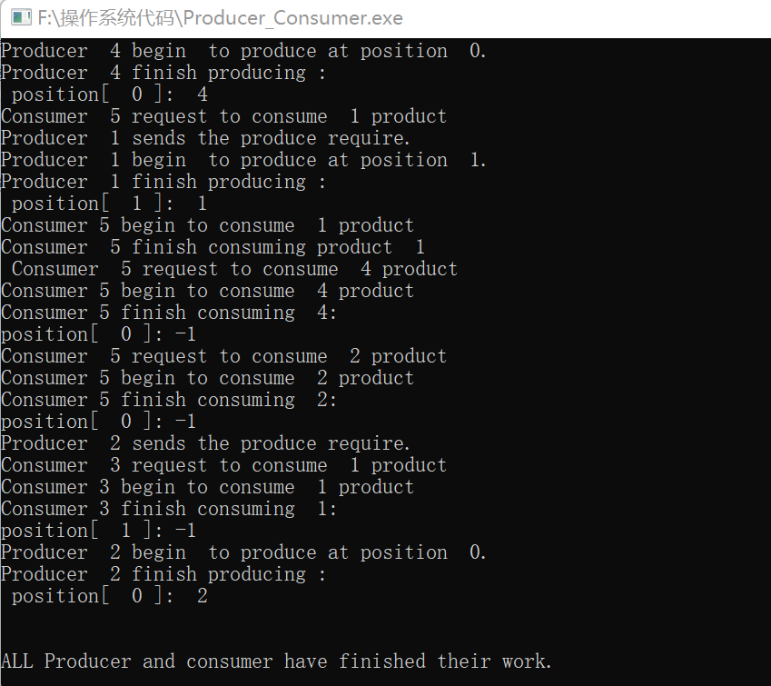
结果解释：
首先生产者4开始生产产品，接下来消费者5开始请求1号生产者的产品，由于该产品还不存在，因此本线程被阻塞。接下来是生产者1生产产品，5号消费者开始消费1号生产者的产品，继续消费4号生产者的产品，并且释放该产品所占的缓存区间，由于2号产品还未生产，5号消费者被阻塞进程。3号消费者第二次消费产品1后，产品1所占缓存区间释放。2号生产者开始生产产品 2，5号消费者消费2号产品，并释放2号产品的缓存区间。至此，模拟程序运行完毕。

“测试用例文件 2”实验结果：
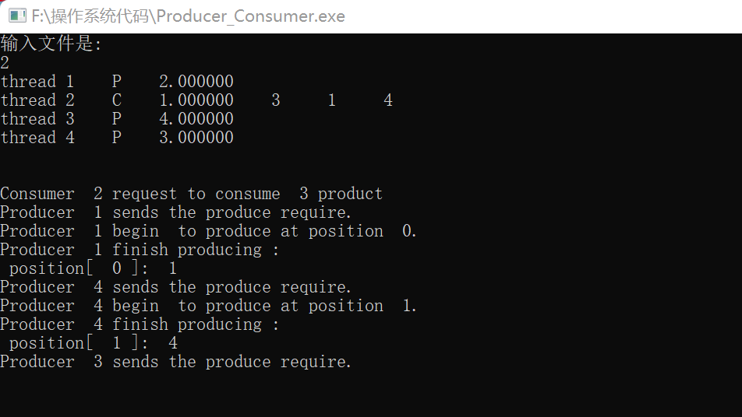
结果解释：
2号消费者开始请求3号产品，由于产品不存在，因此本线程被阻塞。生产1开始生产产品，而2号消费者仍处于阻塞状态，4号成产者开始生产产品，2号依旧被阻塞，而由于缓存区间只有2，因此生产者3不可进行产品生产，产生死锁，故无法运行出结果。

对于输入文件格式问题：
注意字符之间的空格是Tab键，每一行的结尾不能有任何字符，包括空格符，否则读入文件会产生错误使程序不能正确模拟整个过程。

编写过程出现的问题：
由于基础理论知识不扎实并不能顺利编写出程序，后面通过老师给出的代码和结合网上资料最后完成了这次实验。刚开始由于一些函数结构不完整跟变量未定义好未能成功运行，后面通过修改调试得出了运行结果。

